Kl. V
Data: 09.06.2020 r. /wtorek/

Temat: Obliczamy pole powierzchni graniastosłupa prostego.

/proszę abyście ten temat zapisali do zeszytu/

Wykonajcie w zeszycie ćwiczenie:
Przypominam: ściany prostopadłościanu to prostokąty, pole prostokąta liczymy ze wzoru: P= a*b:
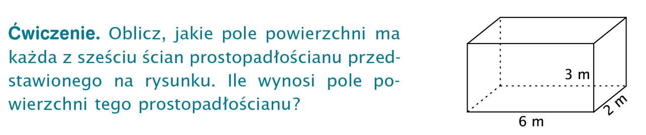
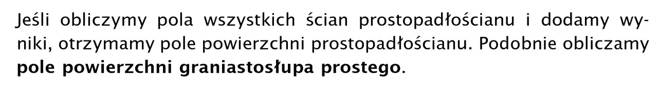

Przeczytajcie uważnie:
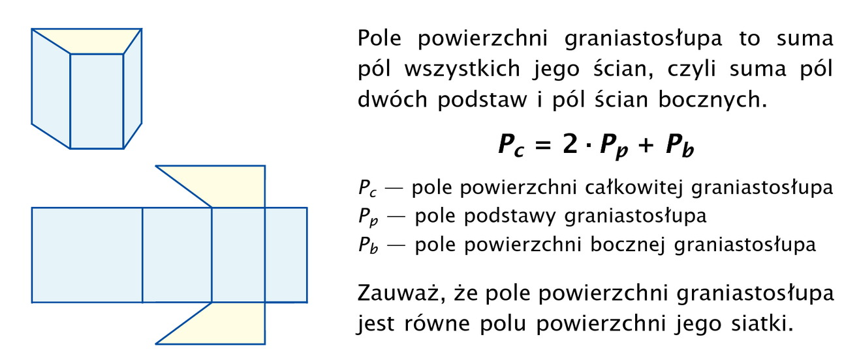
Przepiszcie wzór wraz z opisami do zeszytu

Przeczytajcie uważnie w jaki sposób obliczamy pole powierzchni graniastosłupa trójkątnego, poniżej:
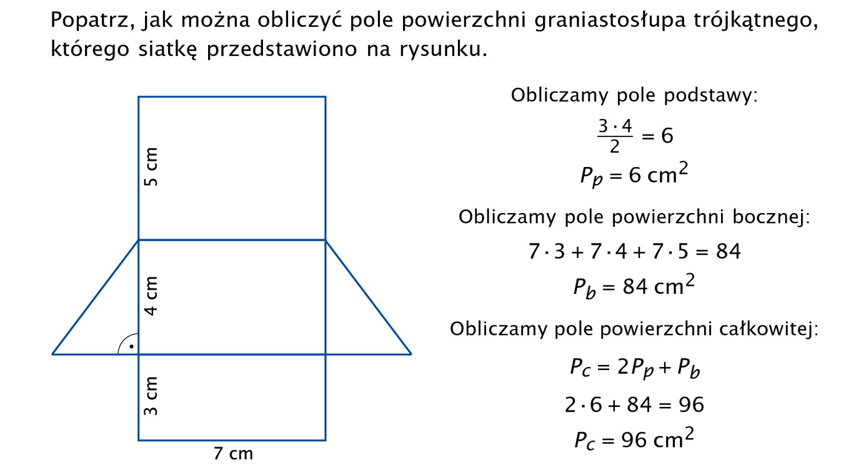
Przerysujcie i przepiszcie do zeszytu.

- Oto przykład z zadania 1 str. 232 (podręcznik)

c) Wymiary prostopadłościanu: 11 cm x 9 cm x 3 cm
Obliczamy pole powierzchni:

P(_{Ściany)} = 11 cm * 9 cm = 99 cm², takich ścian w prostopadłościanie jest dwie, więc wynik 99 cm² mnożę przez 2 i otrzymuję, że pole powierzchni dwóch ścian wynosi 198 cm²

P(_{Ściany)} = 11 cm * 3 cm = 33 cm², takich ścian w prostopadłościanie jest dwie, więc wynik 33 cm² mnożę przez 2 i otrzymuję, że pole powierzchni dwóch ścian wynosi 66 cm²

P(_{Ściany)} = 9 cm * 3 cm = 27 cm,² takich ścian w prostopadłościanie jest dwie, więc wynik 27 cm² mnożę przez 2 i otrzymuję, że pole powierzchni dwóch ścian wynosi 54 cm²

Następnie dodaję wyniki (wszystkie sześć ścian): 198+66+54= 318 (cm²) – to jest pole powierzchni prostopadłościanu o wymiarach: 11 cm x 9 cm x 3 cm

W podobny sposób policzcie z zadania 1 str. 232 (podręcznik) przykłady a i d (w przykładzie d pamiętajcie aby ujednolicić jednostki)

- Dla chętnych zadanie 4 str. 232 (podręcznik)

Proszę na maila zdjęcia zadań
Miłej pracy! D. Misztal- Strzała

